***Como (Duomo) 08 settembre 2018***

***ordinazione sacerdotale***

***di Don Paul Tiverhe Ashoro crs***

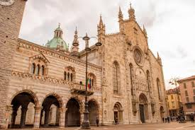

***A Don Paul Tiverhe Ashoro crs nel giorno della sua ordinazione***

***sacerdotale con gioia, fraternità, stima, cordialità***

***Con gioia e con stupore***

***Carissimo, con gioia e con stupore***

***oggi in solennità sei consacrato***

***presbitero in eterno: con amore***

***Dio Padre è da te magnificato;***

***da San Girolamo Emiliani in cuore***

***dal cielo tu sarai sempre aiutato:***

***con lui servir saprai chi è nel dolore***

***e il Vangelo sarà da te annunciato.***

***Ogni giorno confida in tenerezza***

***in Maria, in Gesù, che è Salvatore***

***dolcissimo, irradiando amor per via;***

***auguro a te in lietizia, in contentezza:***

***"Felice apostolato e nel Signore***

***ogni giorno abbi tu gaudio, allegria!".***

***P. Giuseppe Bergese***

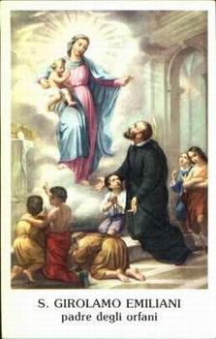

***Narzole 07 settembre 2018 a nome della Comunità Religiosa e personale***